REQUETE DESTINATION AVEC FORMULE
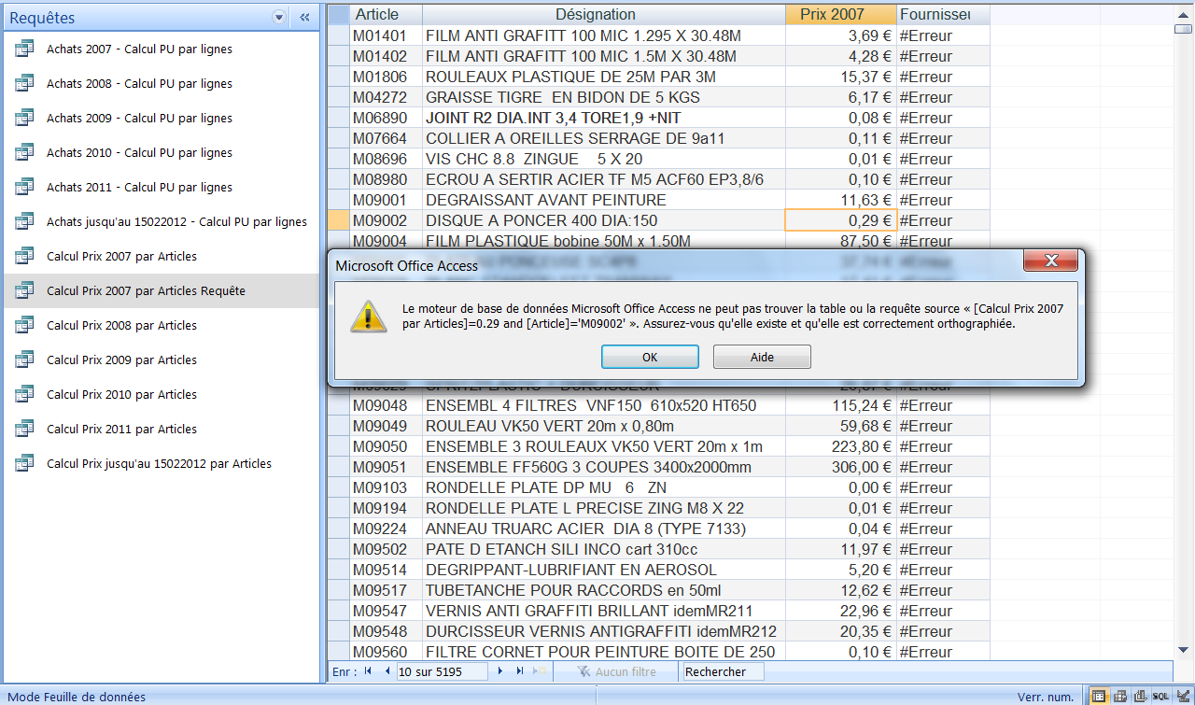

REQUETE SOURCE BIEN ORTHOGRAPHIEE
